



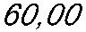
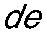
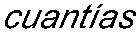
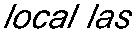
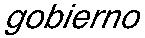
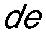
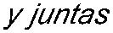
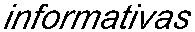
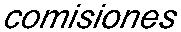
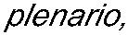
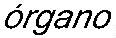
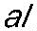
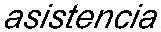
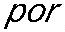
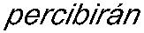
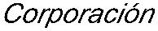
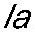
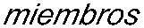
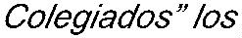
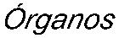
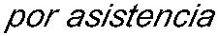
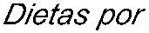
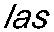
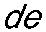
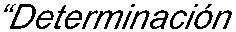
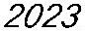
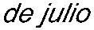
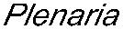
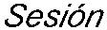
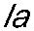
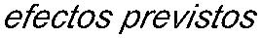
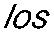
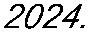
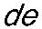

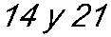
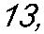
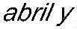
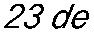
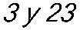
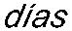

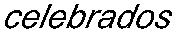
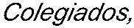
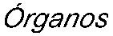
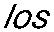
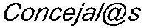

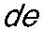
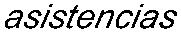
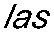
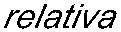
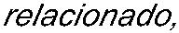
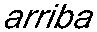
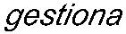
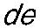
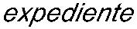
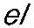
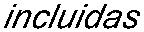
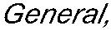
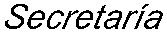
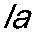
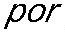
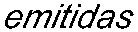
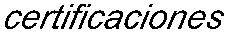
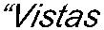

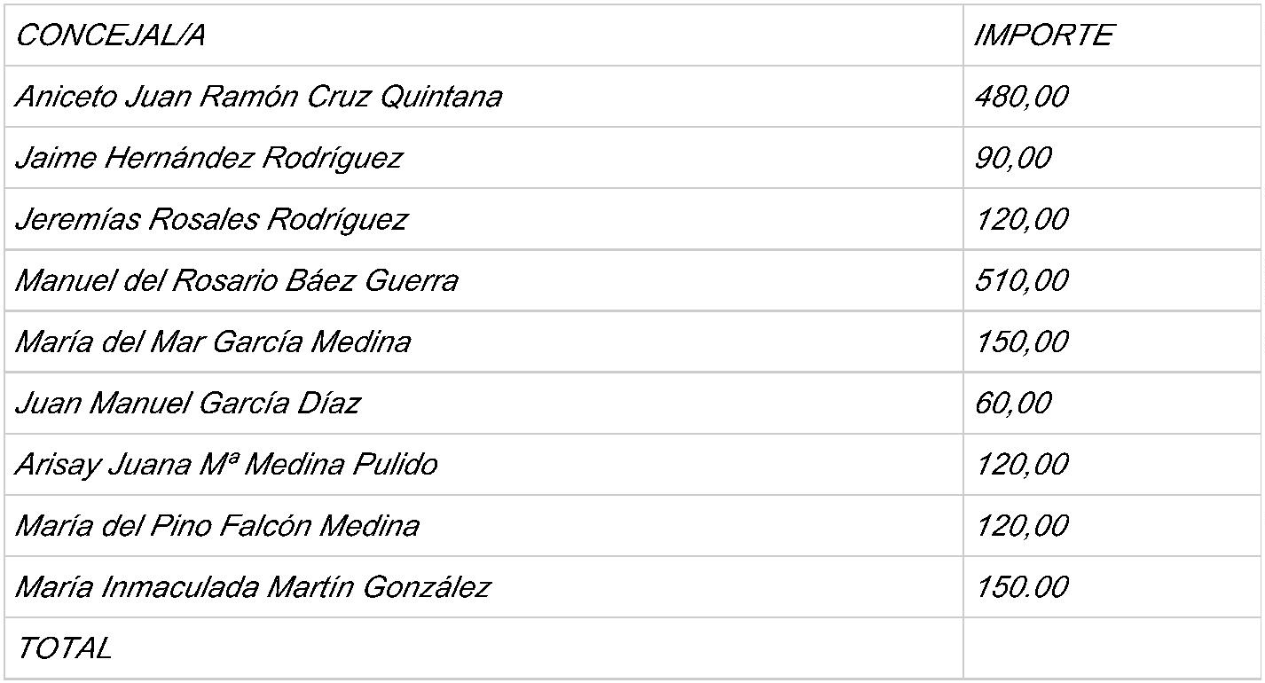

Expediente nº: 1916/2024
DECRETO
Resolución con número y fecha establecidos al margen
Procedimiento: Gastos, Dietas y Asistencias
DON VICENTE ALEXIS HENRÍQUEZ HERNÁNDEZ, ALCALDE-PRESIDENTE DEL
ILUSTRE AYUNTAMIENTO DE LA VILLA DE FIRGAS (LAS PALMAS)
HECHOS Y FUNDAMENTOS DE DERECHO
Vista la propuesta del Concejal de Hacienda que dice:

120,00
120,00
150.00
”
Visto el informe nº198/2024 de la Intervención Municipal, fiscalizado de conformidad que se
adjunta.
Es por lo que, en virtud de las atribuciones que ostenta esta alcaldía, de conformidad con el
artículo 21.1 de la Ley 7/1985, de 2 abril, Reguladora de las Bases de Régimen Local, en
concordancia con el resto de normativa aplicable, por el presente se adopta la siguiente
RESOLUCIÓN
PRIMERO.- Aprobar las asistencias a órganos colegiados por los siguientes importes:
CONCEJAL/A
IMPORTE
480,00
90,00
Aniceto Juan Ramón Cruz Quintana
Jaime Hernández Rodríguez
Jeremías Rosales Rodríguez
Manuel del Rosario Báez Guerra
María del Mar García Medina
Juan Manuel García Díaz
Arisay Juana Mª Medina Pulido
María del Pino Falcón Medina
María Inmaculada Martín González
TOTAL
120,00
510,00
150,00
60,00
SEGUNDO.- Que se reconozca y se proceda al abono de dichos importes.
TERCERO.- Dar traslado a los departamentos de Tesorería y Recursos Humanos.
CUARTO.- Dar traslado de la presente Resolución en la próxima sesión plenaria que se
celebre.
Lo manda y firma el Sr. Alcalde-Presidente en la fecha que figura al margen del presente
documento.
La presente Resolución se firma por el Secretario General a los solos efectos de su
transcripción al Libro de Resoluciones exclusivamente como garantía de su autenticidad e
integridad, en cumplimiento de la función de fe pública establecida en el artículo 3.2 e) del

Real Decreto 128/2018, de 16 de marzo, por el que se regula el Régimen Jurídico de los
Funcionarios de Administración Local con Habilitación de Carácter Nacional, y sin que ello
conlleve un juicio de legalidad sobre el contenido del acto administrativo.
En la Villa de Firgas, a la fecha de la firma electrónica.
DOCUMENTO FIRMADO ELECTRÓNICAMENTE

